Описание проекта и методические рекомендации
Все задания на странице можно прочитать или проверить правильность ответа, нажав на серую стрелочку.
Все страницы оснащены гиперссылками:
 | - переход к содержанию проекта
 | - переход к следующей странице

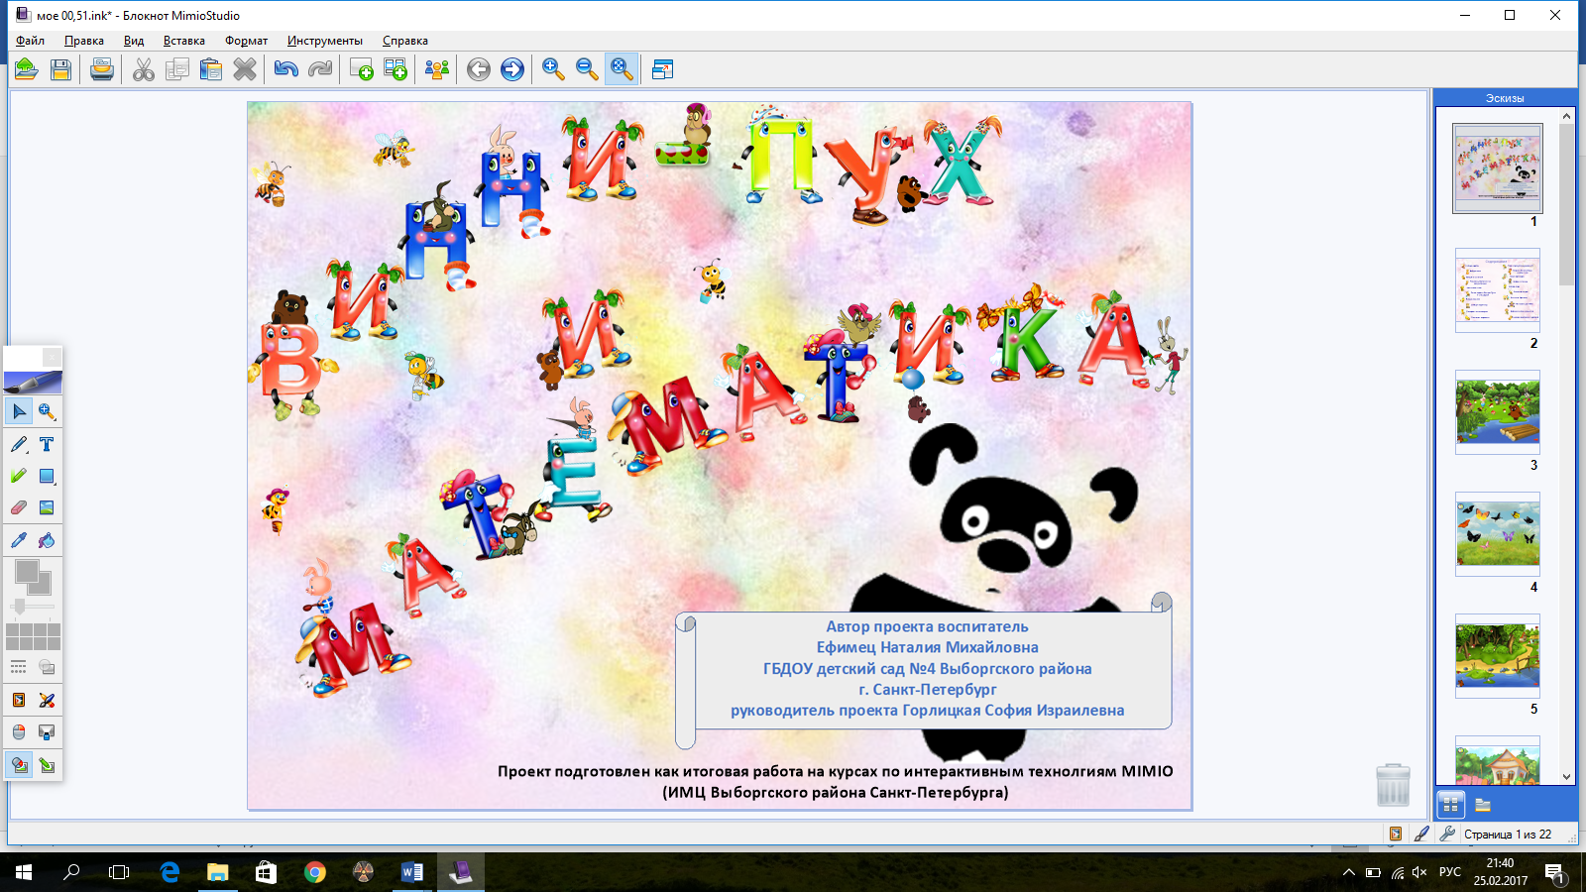 | Слайд №1  Титульный лист
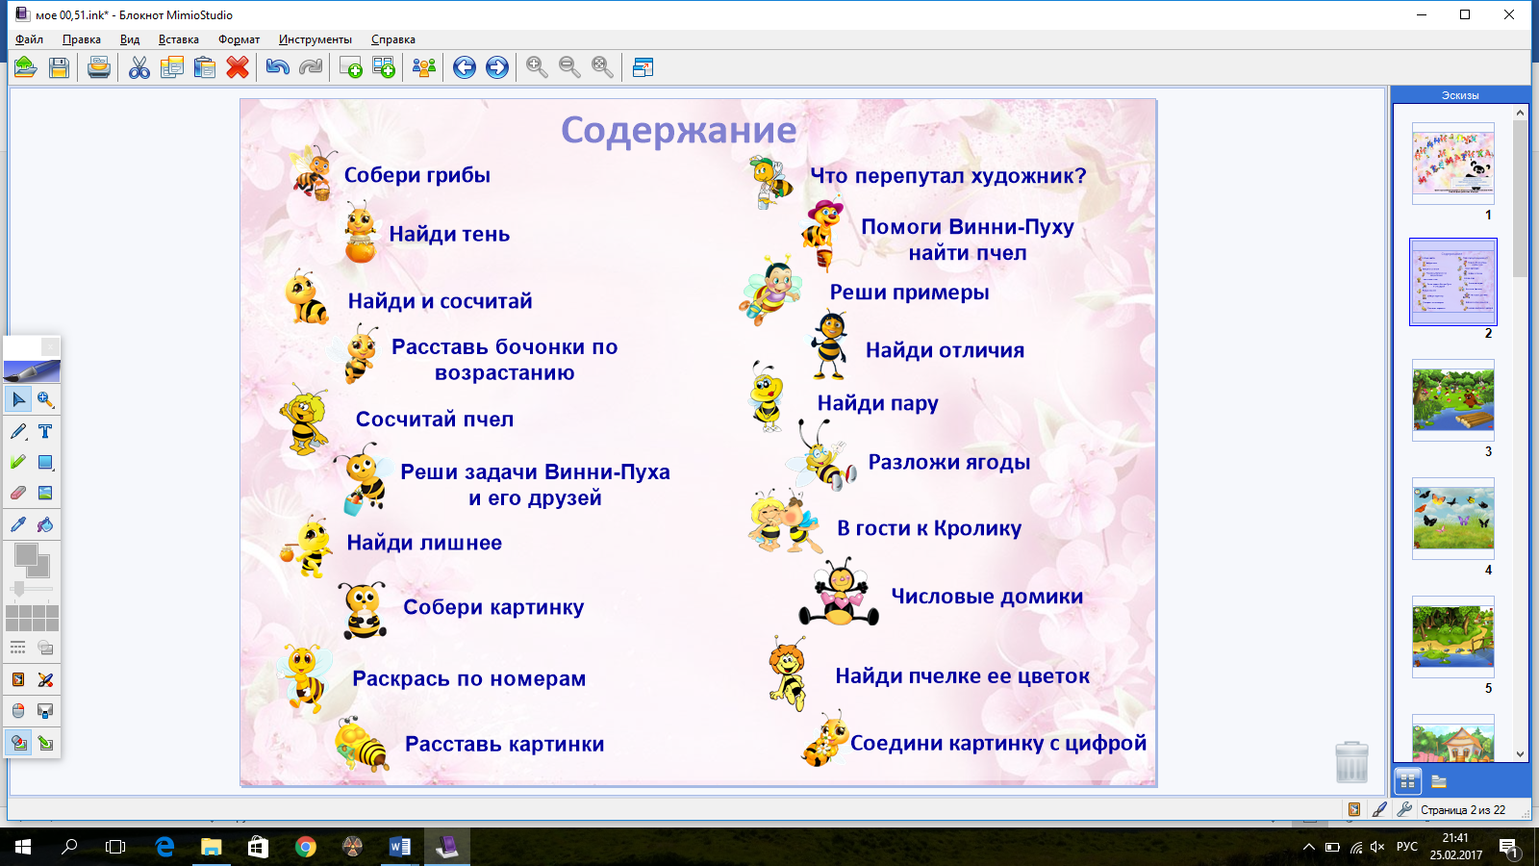 | Слайд № 2  Содержание
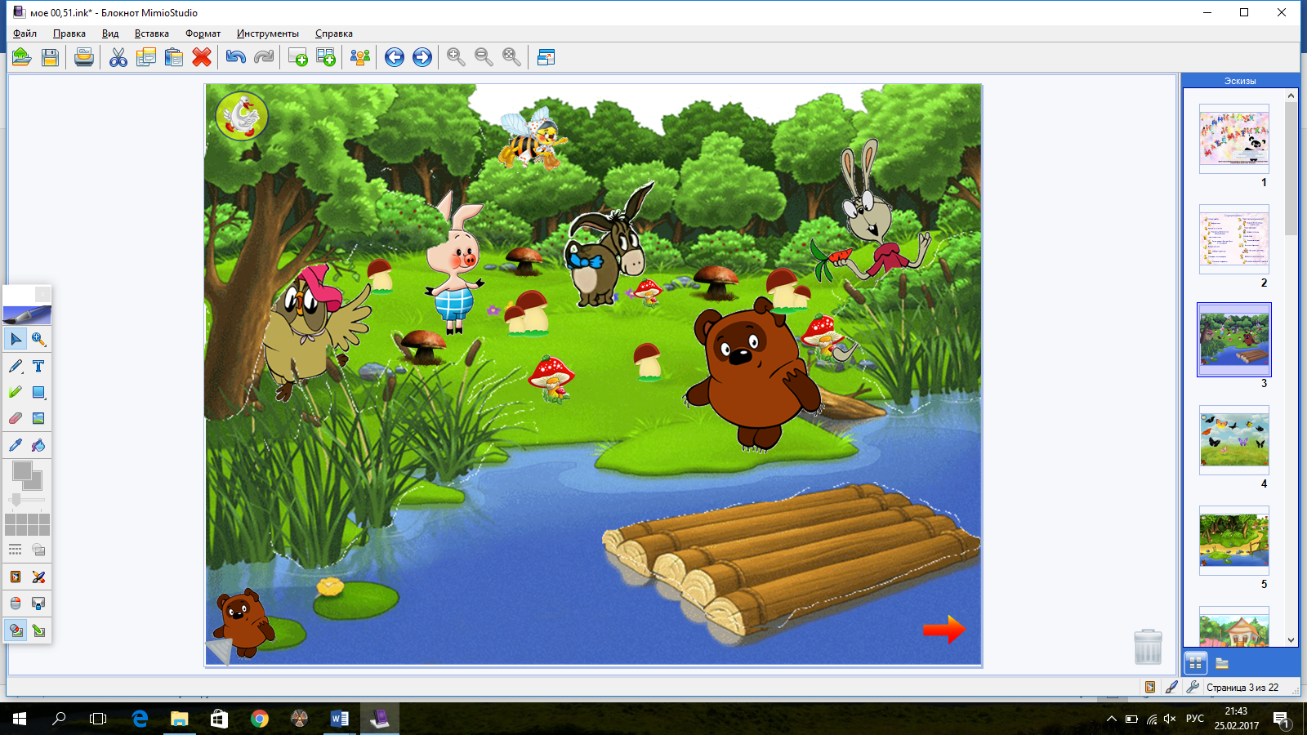 | Слайд № 3  Собери грибы  Задание к слайду скрыто в левом нижнем углу.  Цель: Закреплять навыки счета до 10, умение сравнивать множества.  Ход игры: Ребёнок с помощью стилуса переносит грибы на плот, при этом несъедобные грибы тонут в озере и на плот не попадают.  Примечание: для знакомства с героем проекта, надо нажать на Винни-Пуха и послушать песенку.
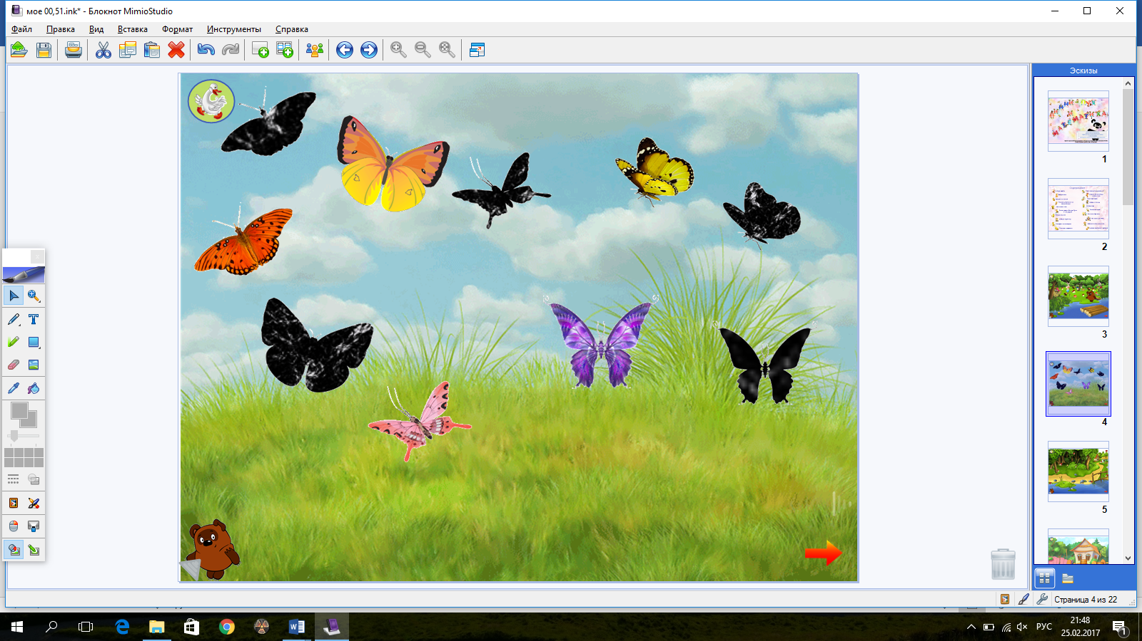 | Слайд № 4  Найди тень бабочкам  Задание к слайду скрыто в левом нижнем углу.  Цель: Закреплять умение ориентироваться на плоскости, подбирать предметы по форме.  Ход игры: Ребёнок с помощью стилуса переносит бабочку к ее тени.
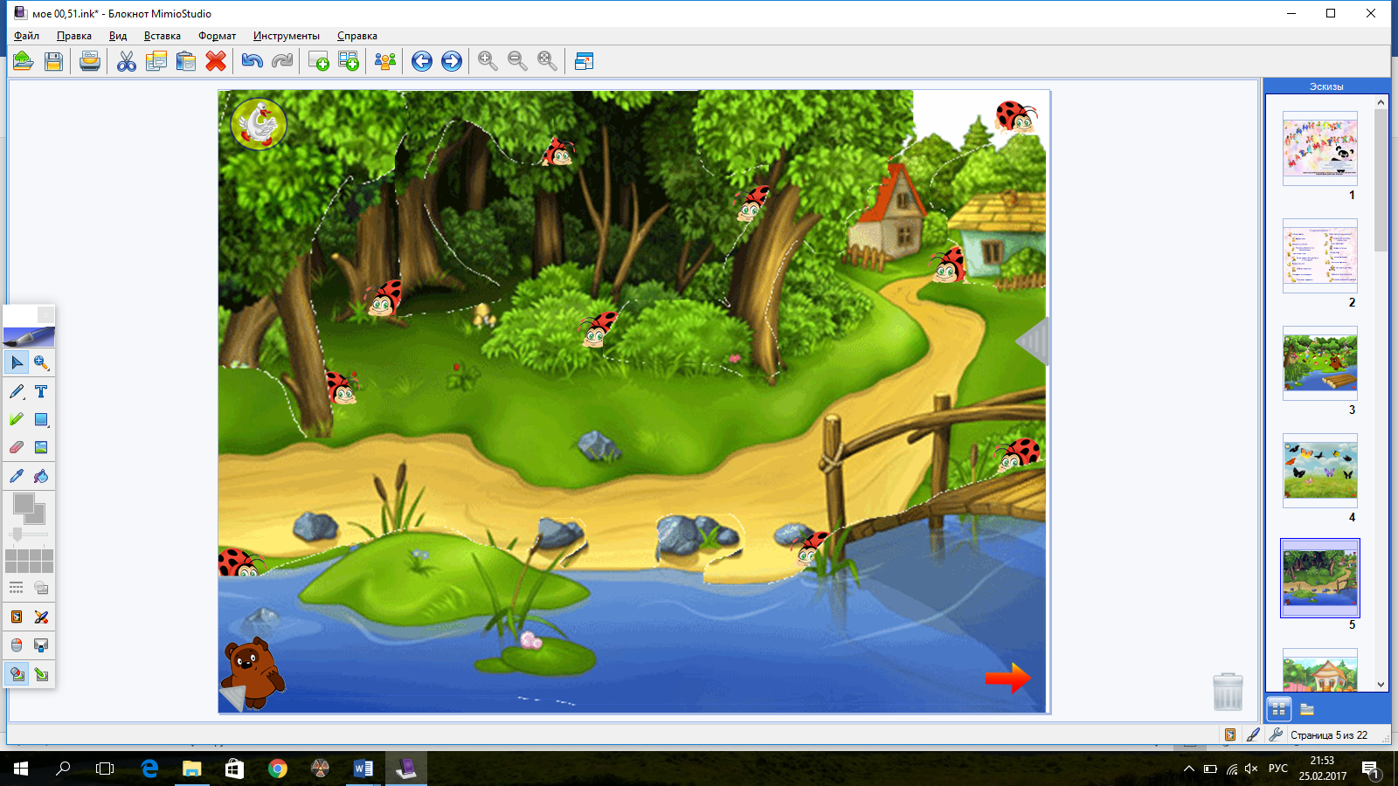 | Слайд № 5  Найди и сосчитай всех божьих коровок  Задание к слайду скрыто в левом нижнем углу.  Цель: Закреплять умение ориентироваться на плоскости, закреплять навыки счета до 10  Ход игры: Ребёнок с помощью стилуса сажает всех божьих коровок на дорожку и считает их.  Ответ можно посмотреть с помощью стрелкисправа экрана.
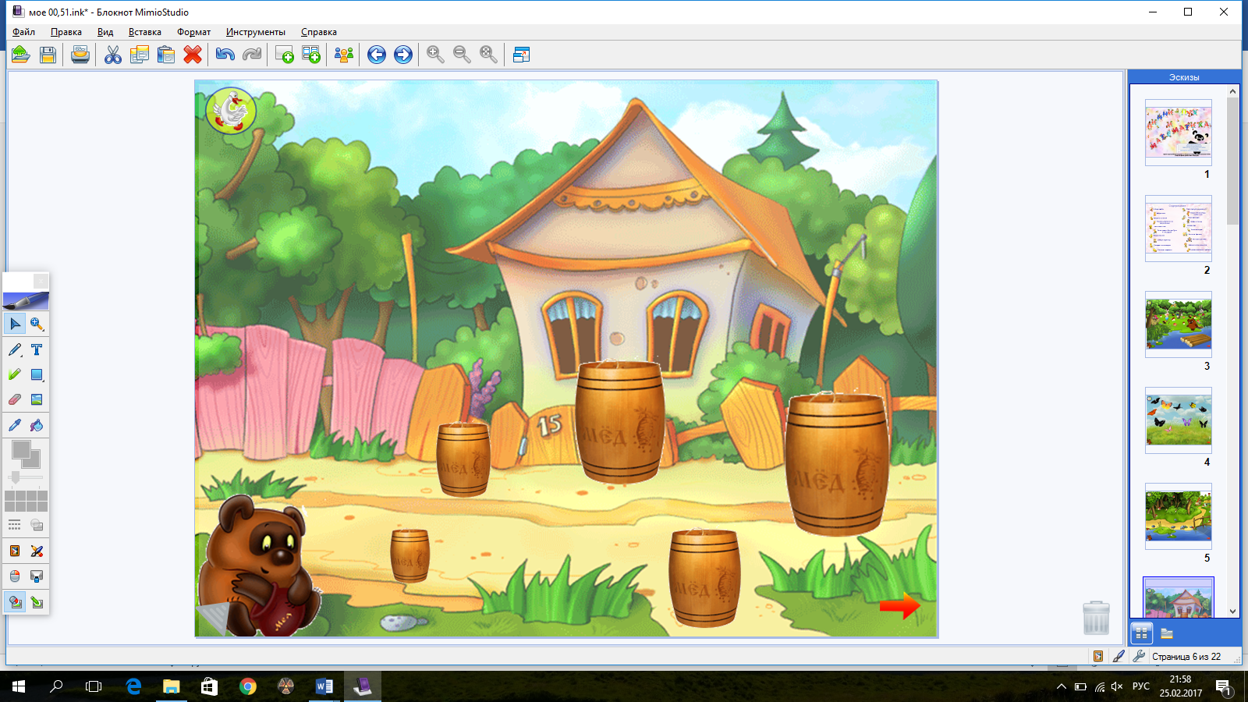 | Слайд № 6  Расставь бочонки по возрастанию  Задание к слайду скрыто в левом нижнем углу.  Цель: Закреплять умение ориентироваться на плоскости, подбирать предметы по размеру.  Ход игры: Ребёнок с помощью стилуса расставляет бочонки с медом по возрастанию.
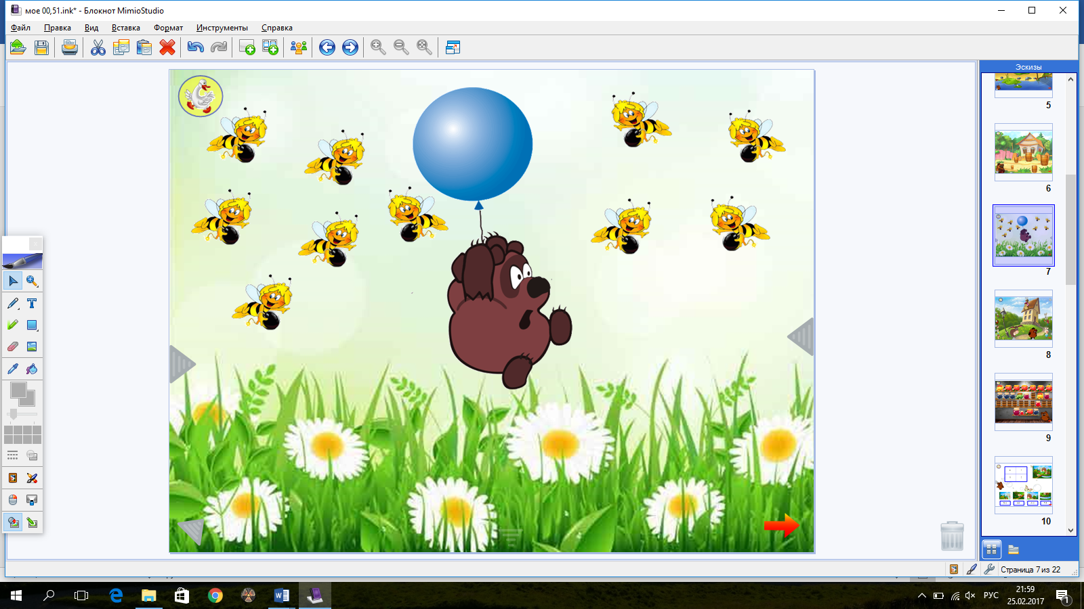 | Слайд № 7  Сосчитай пчел  Задание к слайду скрыто в левом нижнем углу.  Цель: Закреплять умение ориентироваться на плоскости, определять направление движения.  Ход игры: Ребёнок считает пчел.  Ответы можно посмотреть справа и слева с помощью стрелок. Пчел можно передвигать, они не заблокированы.
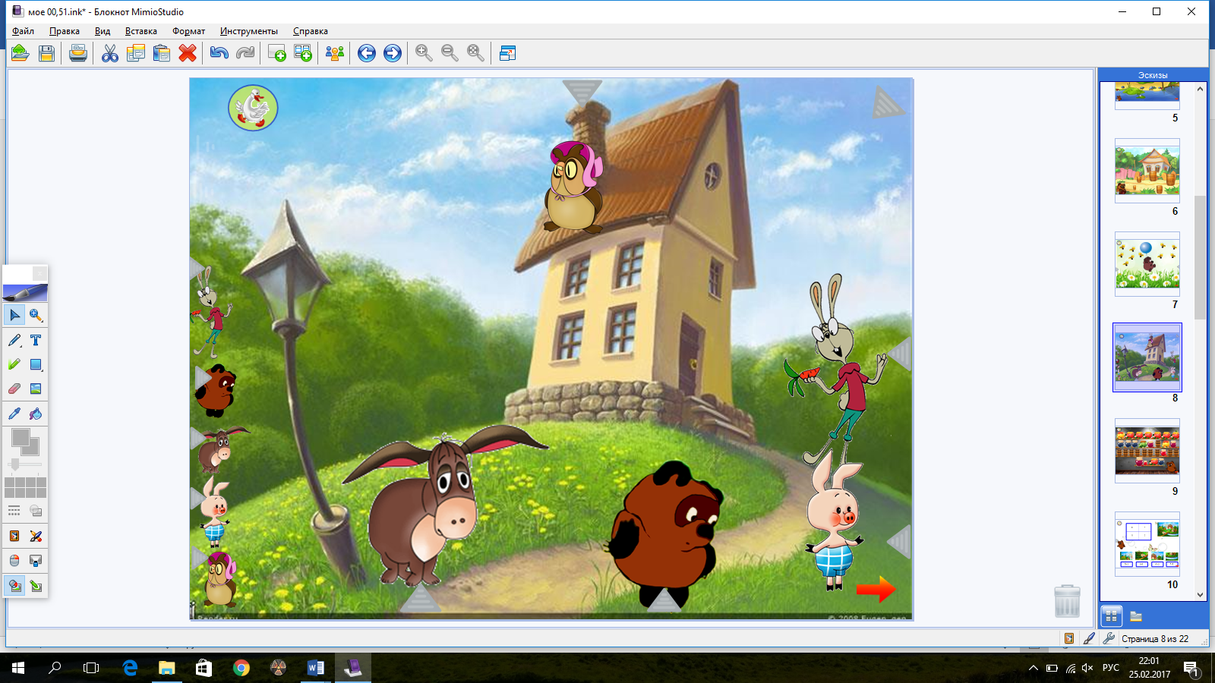 | Слайд № 8  Найди тень бабочкам  Задание к слайду скрыто в правом верхнем углу.  Цель: Закреплять умение устного счета.  Ход игры: Ребёнок устно решает предлагаемые задания.  Ответы можно посмотреть с помощью стрелок, расположенных рядом с тем же мини-персонажем, который задает вопрос.
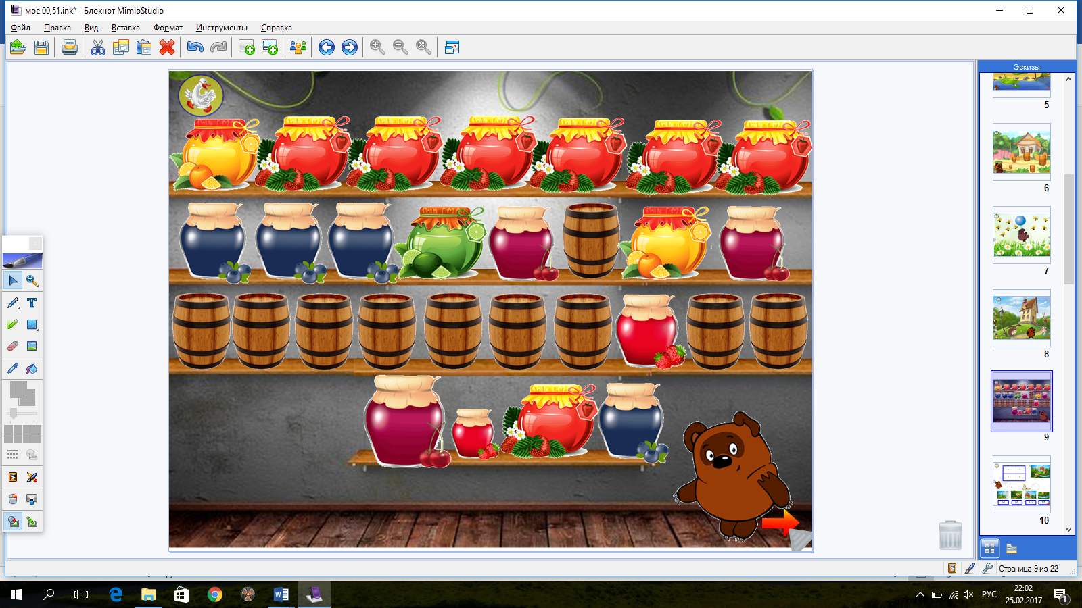 | Слайд № 9  Найди лишнее  Задание к слайду скрыто в правом нижнем углу.  Цель: Закреплять умение классифицировать предметы и находить лишние.  Ход игры: Ребёнок с помощью стилуса может перенести лишние предметы на те места, где они должны быть.  На нижнем ряду можно дать дополнительное задание – назвать, чем отличаются друг от друга соседние банки.
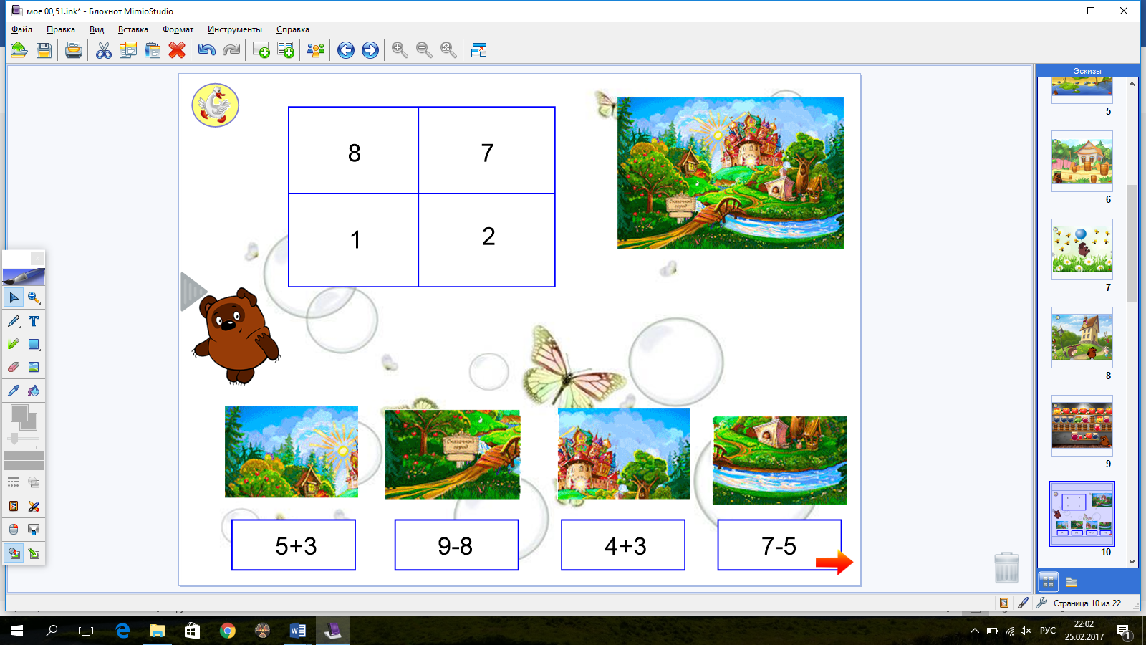 | Слайд № 10  Собери картинку  Задание к слайду скрыто слева.  Цель: Закреплять умение совершать арифметические действия в пределах 10.  Ход игры: Ребёнок выполняет арифметические действия и ставит картинку на место, соответствующее ответу примера.  Для усложнения – можно скрыть картинку-образец.
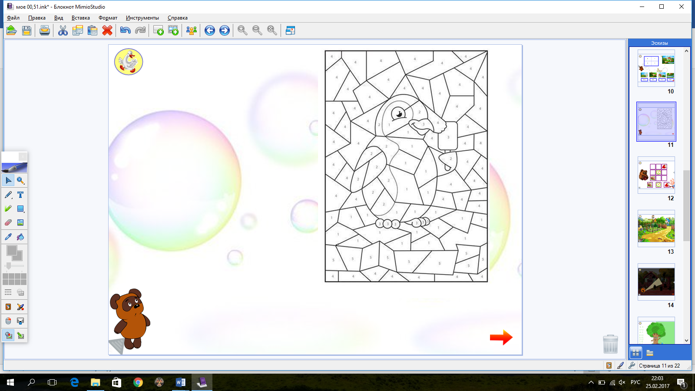 | Слайд № 11  Раскрась по цифрам  Задание к слайду скрыто в левом нижнем углу.  Цель: Закреплять знание цифр и цветов, аккуратность при выполнении задания.  Ход игры: Ребёнок с помощью стилуса раскрашивает картинку в цвета, соответствующие цифрам в задании.
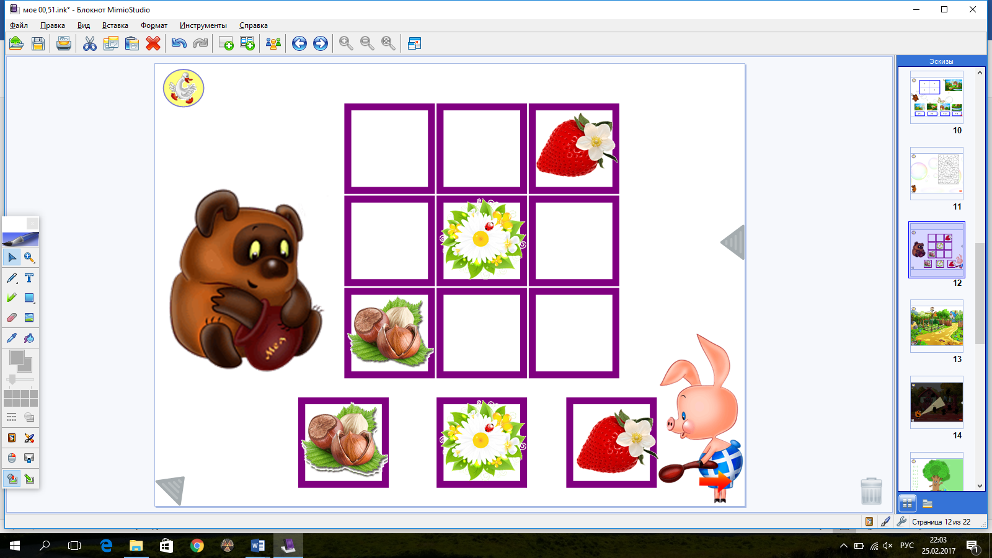 | Слайд № 12  Расставь картинки  Задание к слайду скрыто в левом нижнем углу.  Цель: Развивать внимание, логическое мышление.  Ход игры: Ребёнок с помощью стилуса расставляет картинки так, чтобы они не повторялись в каждой строке и столбце.  Правильный вариант расстановки можно посмотреть с помощью слева.
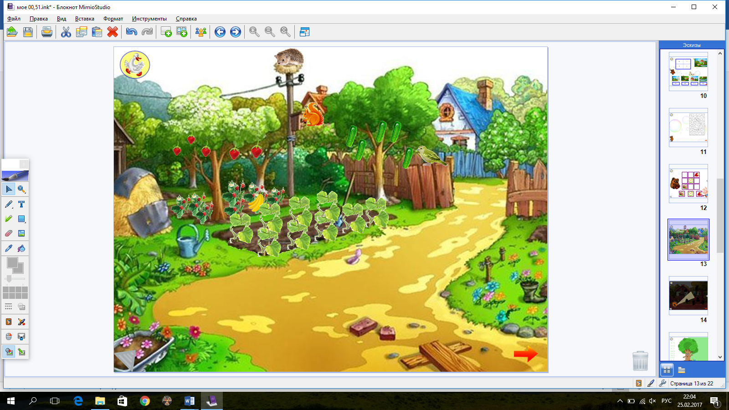 | Слайд № 13  Что перепутал художник  Задание к слайду скрыто в левом нижнем углу.  Цель: Закреплять умение ориентироваться на плоскости, развивать внимание и логическое мышление.  Ход игры: Ребёнок при помощи стилуса переносит предметы на свои места.
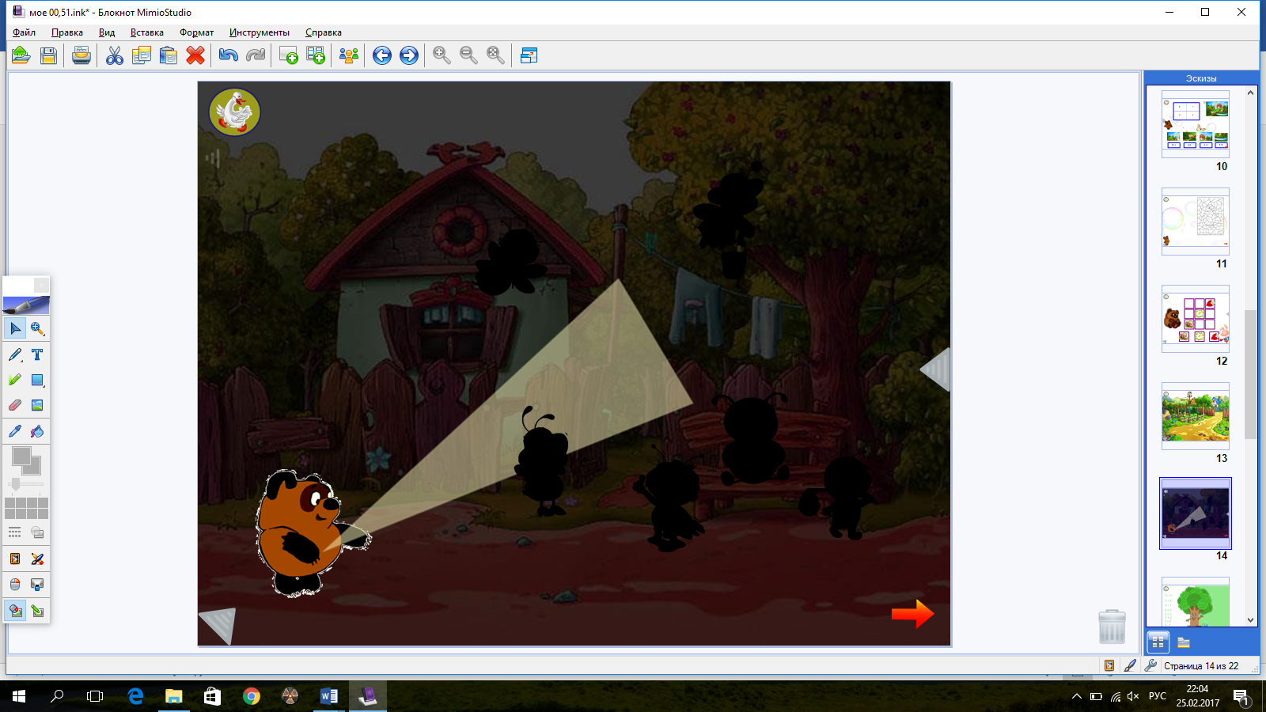 | Слайд № 14  Найди бабочек  Задание к слайду скрыто в левом нижнем углу.  Цель: Закреплять умение ориентироваться на плоскости, закреплять счет.  Ход игры: Ребёнок с помощью стилуса двигает Винни-Пуха с фонариком, считая пчелок.  Все ли пчелки найдены, можно посмотреть с помощью стрелки справа.
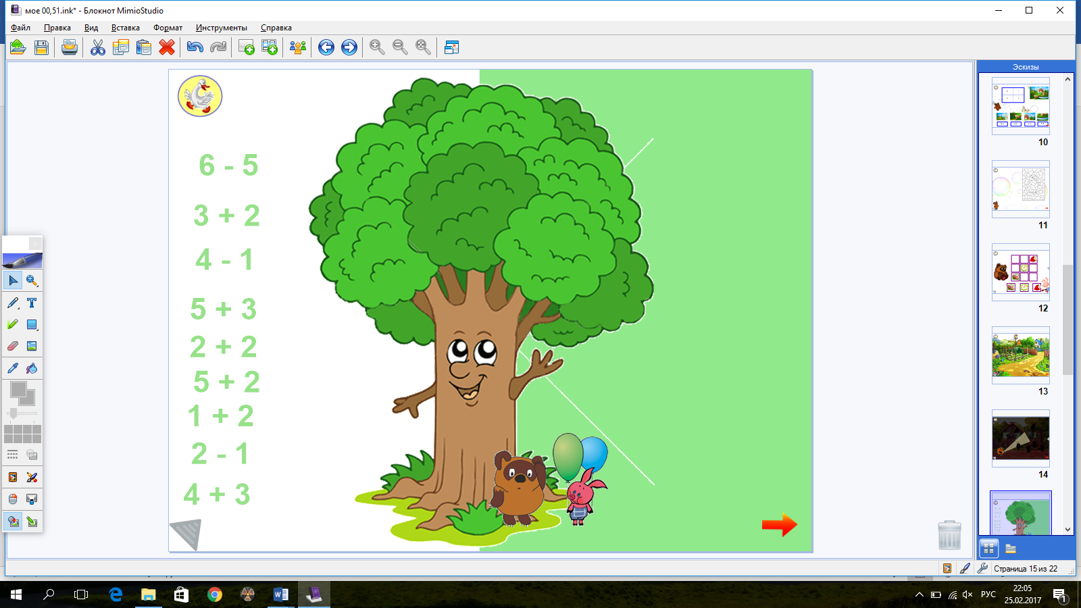 | Слайд № 15  Реши примеры  Задание к слайду скрыто в левом нижнем углу.  Цель: Закреплять умение производить арифметические действия в пределах 10,.  Ход игры: Ребёнок производит вычисления.  Правильность ответа можно проверить, перенеся пример на зеленую половину листа.
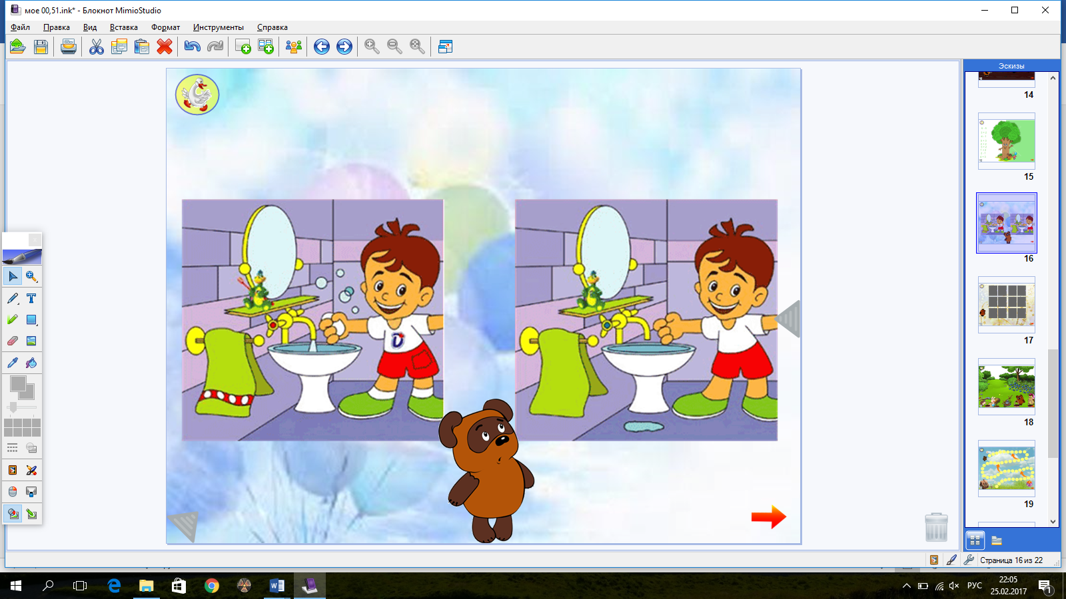 | Слайд № 16  Найди отличия  Задание к слайду скрыто в левом нижнем углу.  Цель: Развивать внимательность, счет.  Ход игры: Ребёнок сравнивает картинки и ищет отличия между ними.  Правильность найденных отличий можно проверить, при помощи справа листа.
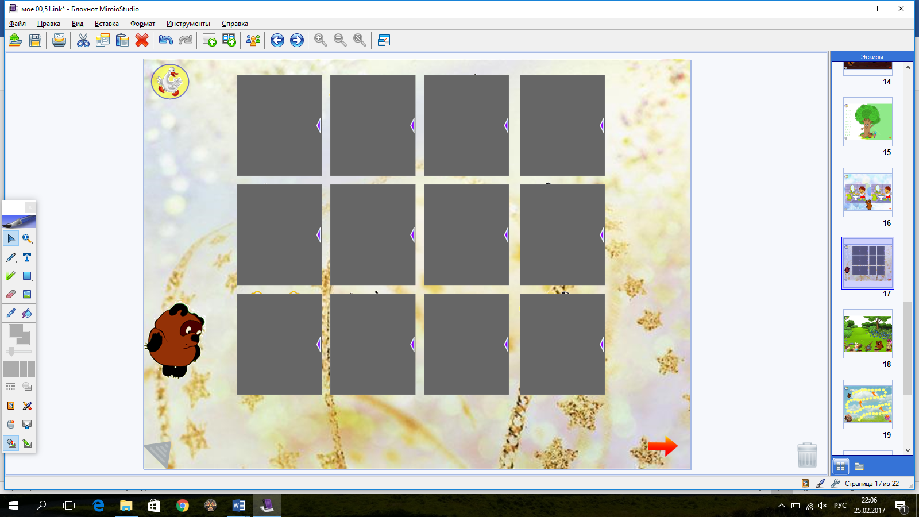 | Слайд № 17  Найди пару  Задание к слайду скрыто в левом нижнем углу.  Цель: Закреплять умение ориентироваться на плоскости, развивать внимание.  Ход игры: В начале открываются все шторки и ребенок запоминает расположение картинок. Затем шторки закрываются, задача ребенка: открыть попарно все картинки.
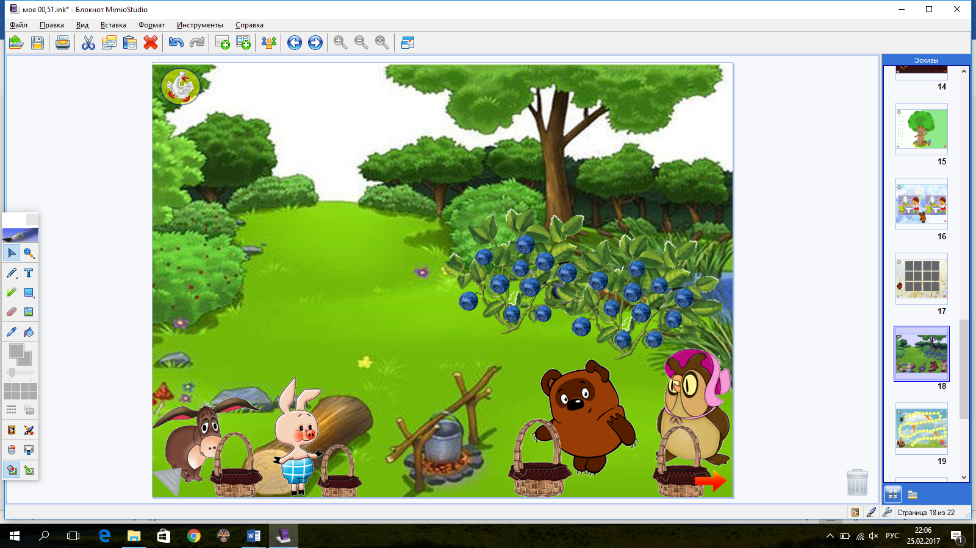 | Слайд № 18  Разложи ягоды  Задание к слайду скрыто в левом нижнем углу.  Цель: Закреплять счет до 5.  Ход игры: Ребёнок с помощью стилуса переносит ягоды черники в корзинки Винни-Пуха и его друзей.
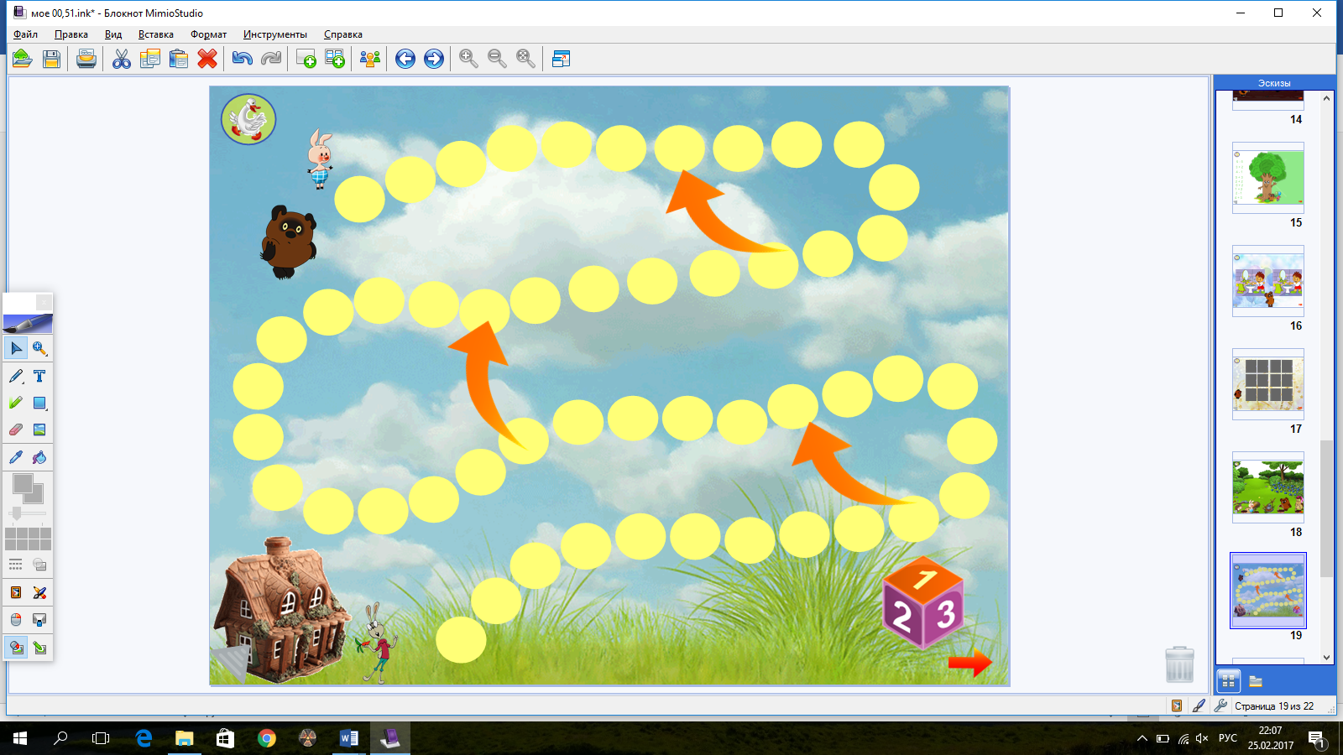 | Слайд № 19  В гости к Кролику  Задание к слайду скрыто в левом нижнем углу.  Цель: Закреплять счет, знание цифр, играть, придерживаясь правил игры.  Ход игры: Ребёнок с помощью стилуса бросает кубик, определяя таким образом количество шагов по полю. При продвижении по направлению домика Кролика, попадая на кружок с красной стрелкой, придется вернуться на тот кружок, на который указывает стрелка.
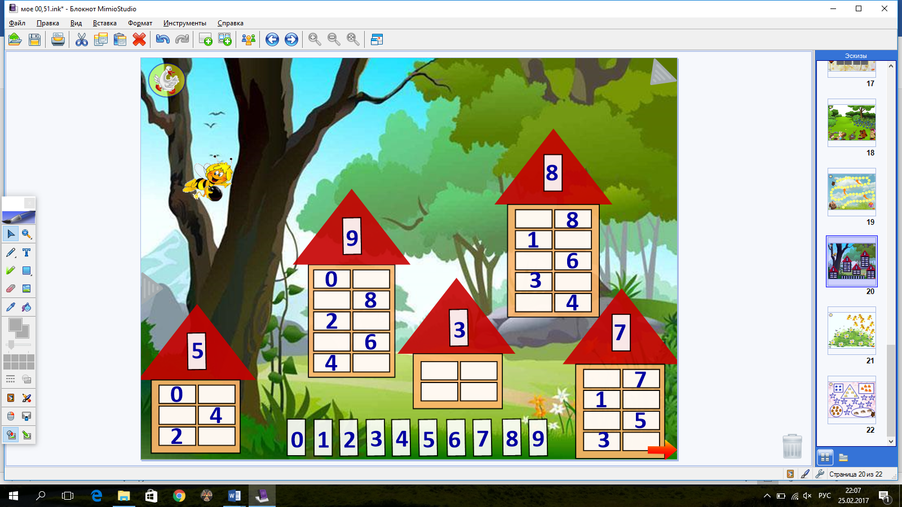 | Слайд № 20  Найди тень бабочкам  Задание к слайду скрыто в верхнем правом углу.  Цель: Закреплять знание состава числа.  Ход игры: Ребёнок с помощью стилуса ставит необходимые цифры в пропущенные клетки.  Правильность можно проверить, при помощи слева листа.
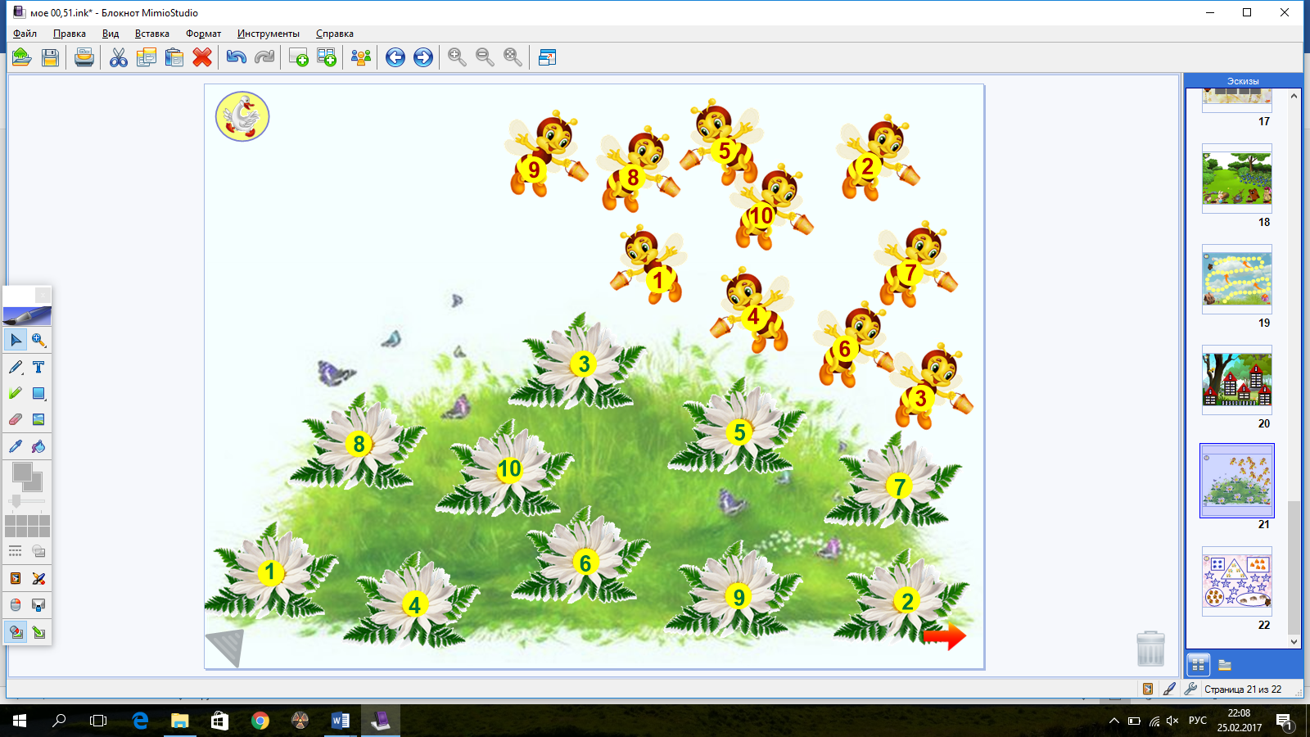 | Слайд № 21  Найди пчелке ее цветок  Задание к слайду скрыто в левом нижнем углу.  Цель: Закреплять знание цифр, умение находить одинаковые.  Ход игры: Ребёнок с помощью стилуса сажает пчелку на цветок с той же цифрой.
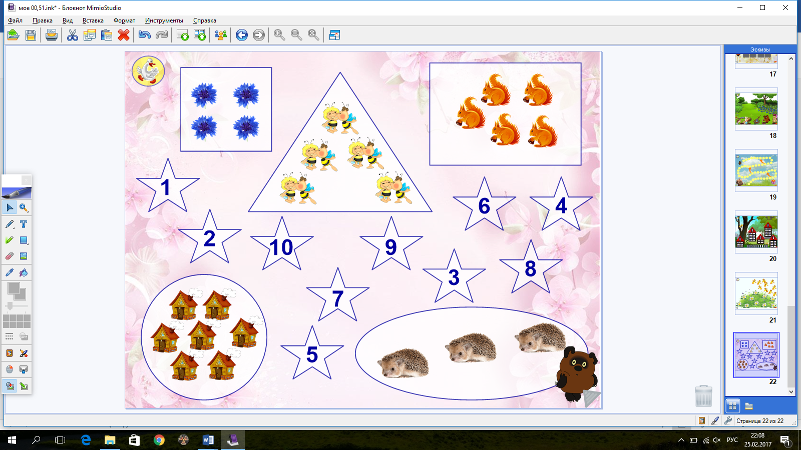 | Слайд № 22  Соедини картинку с цифрой  Задание к слайду скрыто в правом нижнем углу.  Цель: Закреплять умение ориентироваться на плоскости, знание цифр, умение соотносить их с количеством.  Ход игры: Ребёнок с помощью стилуса проводит линию от картинки к цифре или переносит цифру в звездочке к картинке с соответствующим количеством предметов.

